Vista generada con phpmyadmin sobre las tablas:

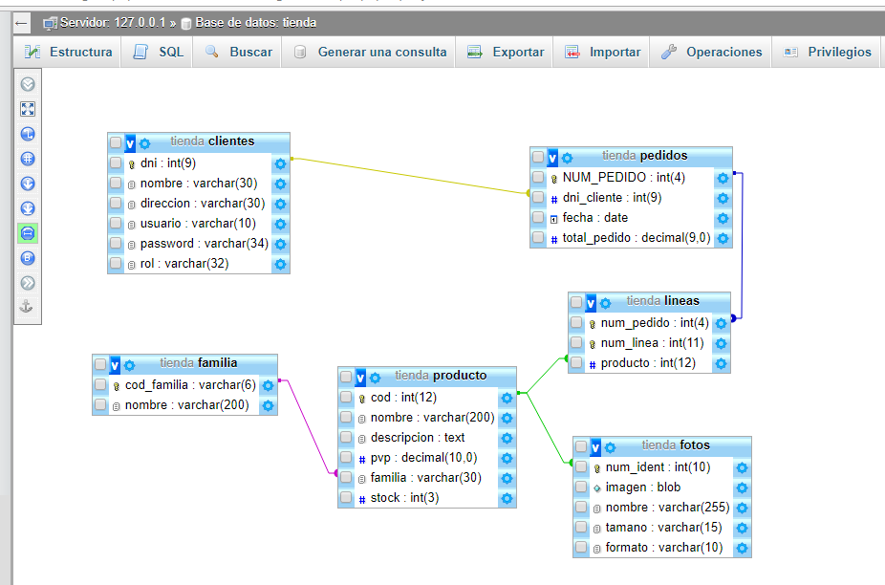

**Nota**: he supuesto que el administrador , únicamente tiene motivos para hacer gestiones administrativas , Ver pedidos y subir fotos, de acuerdo al enunciado. Es decir, no pude comprar, ya que eso sería tema de los usuarios, veo un poco absurdo que un administrador compre sus propios productos.

Usuarios y contraseñas de usuarios generados en la base de datos:

-Generalmente todos siguen el mismo patrón : el mismo nombre de usuario es el mismo del de las contraseñas, sin embargo las enumero a continuación:

* Usuario: 1 password: 1
* Usuario:pepe password:pepe
* Usuario:ivan password:ivan
* Usuario:juan password:juan
* Usuario:admin password:admin -> Es el administrador.

Ivan Hernando Ortega

12/01/2018. PHP y MySQL